Организация работы с родителями (законными представителями) воспитанников.

Не всегда семья оказывается в состоянии удовлетворить особые образовательные потребности ребенка с особыми нуждами. Включение семьи в поле коррекционного взаимодействия считаю основным стабилизирующим фактором, обеспечивающим комплексную психолого-педагогическую помощь такой семье. Работая с детьми с задержкой психического развития, стараюсь сделать родителей активными участниками педагогического процесса. Дети приходят в старшую группу из разных детских садов и родители не сразу понимают значение коррекционно – воспитательной работы в группе ЗПР. Считаю, что родителей необходимо учить адекватно оценивать успехи и возможности своего ребенка, формировать у них потребность развивать своего ребенка не только в детском саду, но и дома. Поэтому своей работе решаю особые задачи взаимодействия с семьями детей:
- Активное вовлечение семьи в работу коррекционной группы.
- Консультирование родителей по проблемам развития их детей.
- Обучение родителей доступным им методам и приемам оказания коррекционной помощи детям в условиях семьи.
- Организация обратной связи родителей с педагогическим коллективом группы.

Формы и содержание работы по организации психолого-педагогической помощи семье:
- Коллективные формы взаимодействия.
- Групповые родительские собрания. Провожу два раза в год и по мере необходимости.
Задачи:
- обсуждение с родителями задач, содержания и формы работы;
- сообщение о формах и содержании работы с детьми в семье;
- решение текущих организационных вопросов.
- Проведение детских праздников и досугов. Подготовкой и проведением праздников занимаемся с педагогами группы, привлекая родителей.
Задача:
- поддержание благоприятного психологического микроклимата в группе, включение в этот процесс семьи.
- Индивидуальные формы работы с семьей.
- Анкетирование и опросы. Провожу по плану и по мере необходимости.
Задачи:
- сбор необходимой информации о ребенке и его семьи;
- определение оценки родителями эффективности работы специалистов и воспитателей;
- выявление мнения родителей о работе детского сада.
- Беседы и консультации. Провожу по запросам родителей и по плану индивидуальной работы с родителями.
Задачи:
- оказание индивидуальной помощи родителям по вопросам коррекции, образования и воспитания;
- оказание индивидуальной методической помощи в форме «домашних заданий» и пояснений к ним.
- «Родительский час». Проводится один раз в неделю во второй половине дня с 17 до 18 часов.
Задача: информирование родителей о ходе образовательной работы с ребенком, разъяснение «домашних заданий».
- Формы наглядного информационного обеспечения.
- Информационные стенды и тематические выставки. Некоторые темы стендов и выставок: «Готовимся к школе», «Развиваем руку, а значит и речь», «Как выбрать игрушку?», «Как заниматься с ребенком дома?», «Правила обращения с книгой», «Синдром 7 сентября» и другие.
Задачи:
- информирование родителей об организации и содержании коррекционно-образовательной работы в группе;
- пропаганда психолого-педагогических знаний.
- Выставки детских работ. Проводятся по плану воспитательно-образовательной работы.
Задачи:
- ознакомление родителей с формами и результатами продуктивной деятельности детей;
- привлечение и активизация интереса родителей к продуктивной деятельности своего ребенка.
- Открытые занятия. Содержание и методы работы подбираю с учетом доступности информации для родителей. Провожу два-три раза в год.
Задачи:
- создание условий для объективной оценки родителями успехов своих детей;
- обучение родителей элементам коррекционно-развивающей работы с детьми в домашних условий.
- «Интересные сайты для детей и родителей». Предлагаю родителям практический материал для развития ребенка в сети «Интернет»:
- www.detplo.narod.ru – детская площадка. Коллекция игр для дошкольников. Полезные советы родителям. Сценарии дней рождения.
- http://www.teremoc.ru/ - коллекция игр, загадок, ребусов. Материал для обучения рисованию, чтению, счету. Коллекция мультфильмов.
- http://deti-lit.ru – библиотека для семейного чтения. На сайте собраны стихи, рассказы, сказки, загадки, пословицы, поговорки, которые помогут расширить детский кругозор и сформировать у ребенка литературный вкус.
- www.detskiysad.ru/ - портал для родителей.
- htt://www.solnet.ee/ - детский портал «Солнышко».
- «Почта одного дня» - ежедневная взаимосвязь с родителями.
- «Шпаргалка для родителей».
Цель: помочь разобраться в природе некоторых поступков детей и найти не только достаточно педагогические, но и демократичные (не подавляющие) способы воспитания.
При перспективном планировании я использую форму таблицы, так как она проста в чтении и наглядно отражает формы и методы работы, направление, тематику и содержание деятельности работы с родителями в течение всего учебного года.
В моей группе есть журнал «Отзывы о работе педагогов группы», конечно очень волнительно читать эти отзывы и осознавать, что мой труд оценен родителями моих воспитанников - будущих первоклассников.
Таким образом, данная система работы с родителями позволяет мне:
- оказать квалифицированную педагогическую поддержку родителям;
- привлечение к коррекционно-воспитательной работе всей семьи ребенка;
- еженедельно информировать родителей о лексической тематике недели, где предлагаются задания для закрепления изученного материала на занятиях;
- разъяснить и показать родителям, в чем состоит коррекционно-воспитательная работа группы, подчеркнуть полезность разумных требований к ребенку, необходимость закрепления достигнутого на занятиях в домашних условиях;
- повышение педагогической культуры родителей.
Это стихотворение читают родители моих воспитанников при входе в группу:
«Нашим родителям!»

Заходя в детский сад – улыбнитесь!
Занесите искорку добра!
В мир фантазий детей окунитесь!
В нем так много уюта, тепла!
Пусть не будет в нем ссор и ворчанья,
Ведь дела можно миром решить!
Нам от Вас лишь нужно пониманье!
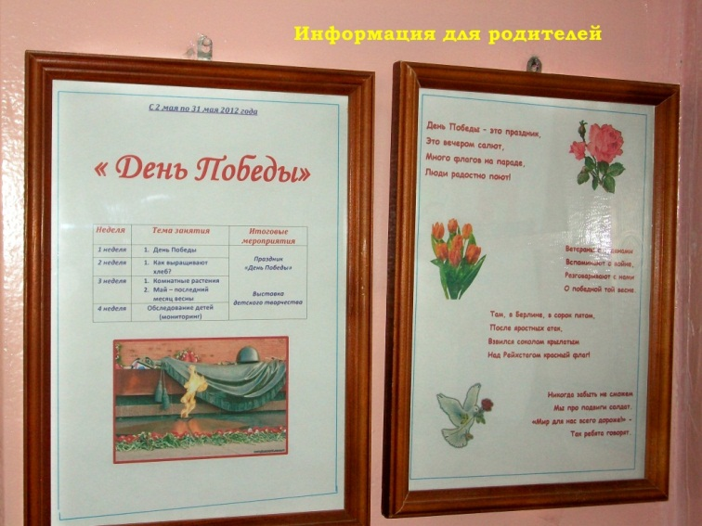
Будем вместе детишек любить!

